CAGLIERO11 – Nr. 50 – Februari 2013

Beste medebroeders en vrienden van de salesiaanse missies,

Zoals gewoonlijk tijdens de laatste vier jaar ontvangen jullie ook deze maand Cagliero11, maar dit keer is dit het 50ste nummer.
♥ 50 ♥

Een hartelijk dankwoord aan de vele vrienden, aan allen die hebben bijgedragen en die ook nu nog bijdragen tot de uitgave. – de missionarissen die nieuws meedelen, de geduldige, trouwe redacteur, de zeer nauwkeurig werkende layout master maar vooral de talrijke vertalers in de volgende talen: Italiaans, Spaans, Engels, Frans, Portugees, Pools, Chinees, Koreaans, Kroatisch, Japans, Vietnamees, Nederlands, Tsjechisch, Slowaaks.

Na deze vier jaar kunnen wij talrijke vruchten constateren van Cagliero11. Dankzij zijn eenvoud, zijn regelmatig verschijnen en zijn levendige missionaire ervaring is het in 13 talen welkom bij de salesianen en de verschillende leden van de salesiaanse familie. Het maakt nu deel uit van het dagelijks leven in de salesiaanse gemeenschappen: het heeft zijn plaats gevonden op de koelkast in de eetzaal van de gemeenschap, wordt gebruikt voor de animatie van de Vespers in talrijke gemeenschappen en vormingshuizen; sommige ervaringen worden herdrukt in het Salesiaans Nieuws of in de Provinciale Nieuwsbrief of worden gewoonweg door de provinciale afgevaardigde voor de missionaire animatie of de provinciale secretaris maandelijks naar al de gemeenschappen doorgestuurd. Voor sommige salesianen is het de eerste stap in de ontdekking van hun missieroeping.
De cyclus van de Gioventù missionaria is vandaag nog altijd levenskrachtig. Jonge missionarissen delen openhartig en eerlijk hun levenservaring mee. Het mooie van een missieleven leren kennen wekt het missionair bewustzijn van sommige jongeren en salesianen. Verhalen vertellen brengt nieuwe levende missionaire verhalen voort.
De voornaamste uitdaging van Cagliero11 is nog altijd van kracht. Wij hebben nog niet alle lokale gemeenschappen bereikt zoals we vier jaar geleden gedroomd hadden bij het verschijnen van het eerste nummer: “Met Cagliero11 willen wij alle salesiaanse gemeenschappen in de wereld bereiken en ons tenminste één keer per maand herinneren om voor alle missionarissen ad gentes te bidden en tezelfdertijd hen en onszelf eraan te herinneren dat wij allen geroepen zijn om ’missionarissen van de jongeren’ te zijn” (Januari 2009)
Hoe kunnen jullie ons vandaag helpen? Vooreerst door Cagliero11 te verspreiden: ons een nieuw adres te zenden of een persoonlijke missionaire ervaring, door Cagliero11 uit te printen voor jullie gemeenschap of door een link te plaatsen op jullie website of facebook. Toch is de beste hulp het te benutten in het gemeenschapsgebed!
Václav Klement, SDB
Raadslid voor de Missies

Februari 25, 2013
Feest van de eerste salesiaans martelaren
Luigi Versiglia & Callixtus Caravario

Zelfs als wij niet veel kunnen doen…
werkt de Geest

Mijn missieroeping dateert van vele jaren geleden, toen ik pas 13 was. Ondertussen is er heel wat veranderd en herdacht, maar de droom bleef en ik herinner mij dat in een gesprek met de provinciaal de avond voor mijn eerste professie ik mijn missionair verlangen uitdrukte. Ongeveer vijftien jaar later sprak ik opnieuw met de provinciaal. Hij vroeg mij te wachten en ondertussen als directeur van een gemeenschap en parochiepriester te werken. Twee jaar daarna werd ik eindelijk naar Azerbeidjan gezonden.
De Cursus voor Nieuwe Missionarissen in Rome en Turijn hielp me om een einde te maken aan mijn vorige ervaring, te bidden, nuttige dingen te leren vooraleer naar de missies te vertrekken, een salesiaanse missionaire spiritualiteit in te ademen, missionarissen te ontmoeten en vooral in gesprek te gaan met het Raadslid voor de Missies. Ik kreeg ook de kans andere nieuwe missionarissen te leren kennen, en samen met hen de pelgrimstocht te maken naar de plaatsen van Paulus, de grote missionaris, in Rome en ook naar de salesiaanse heilige plekken. De uitnodiging om een spiritueel dagboek geregeld bij te houden beschouw ik als een kostbaar geschenk van de cursus.
Hier in Azerbeidjan vond ik verschillende uitdagingen: een nieuwe cultuur, een nieuwe godsdienstige situatie, nieuwe talen. De aanwezigheid van de katholieke kerk is erg beperkt. Nadat in de dertiger jaren tijdens het communistisch regime de laatste katholieke priester geëxecuteerd werd, bleef er geen kerk en geen katholiek priester meer over in het land tot in 1997.
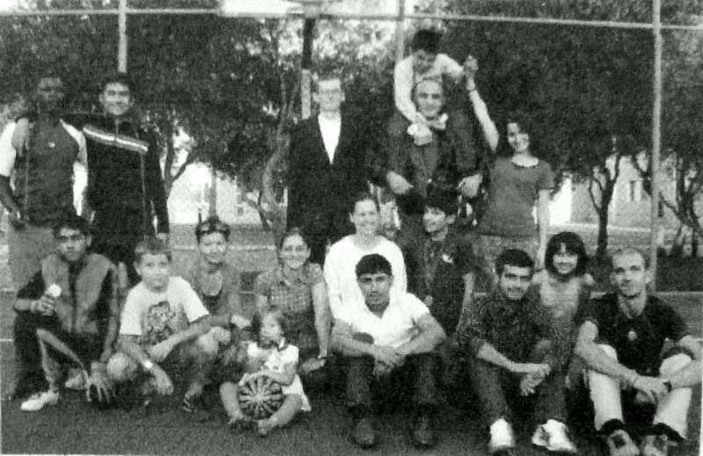
De katholieke kerk wordt getolereerd als een dienst voor de vreemdelingen en de lokale bevolking met vreemde ‘roots’. De bevolking beschouwt zich als Moslim en geen enkele vorm van apostolaat wordt toegelaten. Alleen degenen die naar de kerk komen mogen iets vernemen over het christendom. De liturgische talen zijn Russisch en Engels. De lokale taal is helemaal verschillend. Hetzelfde geldt voor de cultuur, die diep doordrongen is van de Islam. Bijna iedereen gelooft in God, maar de godsdienstkennis is er heel klein.
Sinds 2000 is er een salesiaanse gemeenschap in de hoofdstad Baku, een stad met ongeveer 3 miljoen inwoners. Ongeveer 200 vreemde en 100 lokale katholieken komen naar de kerk. Vaak komt iemand omdat hij of zij belangstelt in het christendom, ofwel omdat ze hulp nodig hebben. Er zijn weinig jonge katholieken.
Zoals ons tijdens de Cursus voor Nieuwe Missionarissen erop gewezen werd, zal het jaren vragen eer ik mij ten volle in de cultuur kan thuis voelen. Maar het voornaamste is te weten dat het de heilige Geest is die op de harten van de mensen inwerkt. Die werkelijkheid vervult mij elke dag met vreugde en hoop, ook al kunnen wij voor het ogenblik weinig doen.
De jonge salesianen, die aan een missionair leven denken, zou ik er willen op wijzen dat de missieroeping een grote genade is van God. Wanneer men na een lang en begeleid erkenningproces die genade ontdekt, zal een positief antwoord jullie leven met vreugde vervullen op dezelfde wijze als Jezus Maria’s leven vervulde en dat jongeren Don Bosco’s hart met vreugde vervulden!
Fr. Vladimir Baxa, Slowaak, missionaris in Azerbeidjan

NIEUWE MISSIONARISSEN GEVRAAGD VOOR AZIÊ

Provincie –land Talen Milieu – vereiste kwaliteiten

CIN Engels De provincie helpen met jonge SDB (Macau, HK, Taiwan)
China Services Chinees Coadjuteurs nodig voor de verjonging
Kantonees

FIS Engels, Urdu Islam milieu, technische opleiding, nood
Pakistan aan robuuste SDB roepingen,
coadjuteurs & vormingpersoneel

ITM Engels, Bahasa Oudere SDB (+ 50j) , voor de vorming,
Indonesië geestelijke begeleiding, biechtvaders
Oost-Timor experts in de technische scholen

INC Engels, Bengali Nieuwe missie (2009), 2 werken
Bangladesh aspirandaat & prenoviciaat school
rurale parochie & tribale gebieden
INC Engels, Nepali Jonge missie (2000), 3 werken, sociale en
Nepal pedagogische werken, Hindu godsdienst,
Niet -Aziatische SDB nodig
LKC Engels, Sinhala,Tamil Burgeroorlog, nood aan SDB van buiten de
Regio, vooral coadjuteurs.
l SLK Apostolische Russisch, Engels 600 lokale katholieken en 3000 migranten
Prefectuur tolerante islam ; poging om de SDB aanwezig-
Azerbeidjan heid te internationaliseren

SALESIAANSE MISSIONAIRE INTENTIE:
Voor de jongeren die met de salesianen op stap zijn in Afrika

De Regio Afrika, in het bijzonder Kongo (de RDC)
Voor de jongeren die met de salesianen - vooral in de catechese - parkoersen afleggen van geloofsopvoeding, opdat zij door het aanvaarden van het evangelie van de verzoening opbouwers mogen worden van een maatschappij en een verzoende Kerk die werken aan verzoening

Geconfronteerd met een enorme culturele en etnische diversiteit waarin wij in Afrika leven, wordt de bekoring van verdeeldheid en conflict soms heel sterk, vooral bij de jeugd. Het geduldig voorstellen van een weg van evangelische verzoening biedt hun een moeilijke weg aan, maar die tezelfdertijd een zekere weg tot echte ontwikkeling wordt. De Afrikaanse jongeren verbazen ons vaak door hun creatieve capaciteit om nieuwe wegen van dialoog en vrede te vind en.
